**LOIS DE L’INTENSITE ET DE LA TENSION ELECTRIQUES**

**1. Circuits en série**

Expériences :

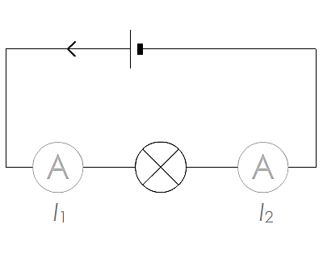   
I1 = 0,26 A  
I2 = 0,26 A

**Conclusion** **:**

**En série, l’intensité du courant électrique est la même en tout point.**

**I1 = I2 = …**

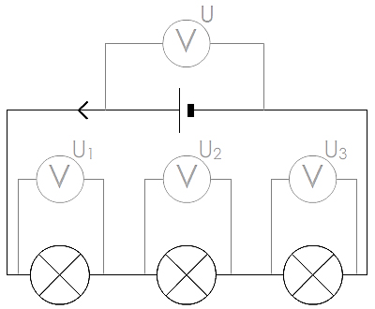

U = 4,2 V  
U1 = 1,0 V  
U2 = 1,8 V  
U3 = 1,4 V

**Conclusion** **:**

**En série, la tension électrique aux bornes d’un ensemble de dipôles est la somme des tensions aux bornes de chacun.**

**U = U1 + U2 + U3**

Remarque : Plus il y a de dipôles en série, plus l’intensité diminue.

**2. Circuits avec dérivations**

Expériences :

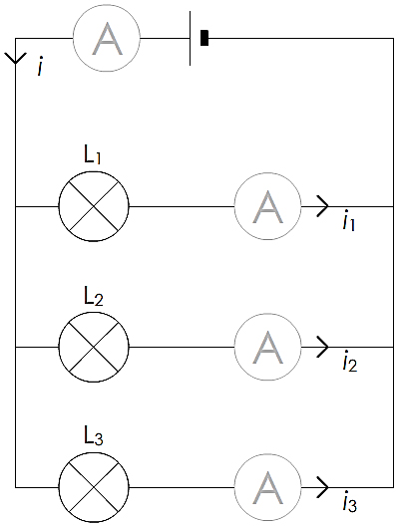

I = 0,78 A  
I1 = 0,20 A  
I2 = 0,32 A  
I3 = 0,26 A

**Conclusion** **:**

**En dérivation, l’intensité du courant principal est la somme des intensité des courants dérivés.**

**I = I1 + I2 + I3**

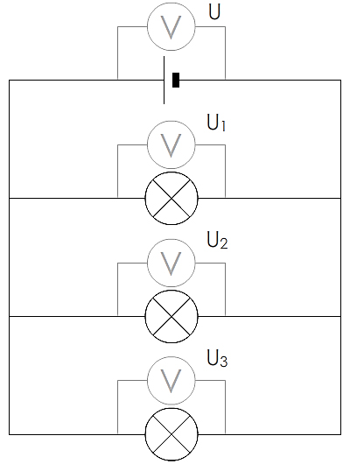

U = 3,7 V  
U1 = 3,7 V  
U2 = 3,7 V  
U3 = 3,7 V

**Conclusion** **:**

**La tension électrique est la même aux bornes de dipôles en dérivation.**

**U = U1 = U2 = U3**

Remarque 1 : Plus il y a de dipôles en dérivation, plus l’intensité dans la branche principale (celle avec le générateur) augmente. Remarque 2 : La loi qui s'applique aux courants à un nœud de dérivation se comprend car "ce qui arrive est égal à ce qui repart". On connaît cette loi sous l'expression "loi des nœuds".

